10.18日今日动态

本周活动目标：

1.了解衣服的特点，积极参加集体活动；

2.尝试独立穿脱衣服，有基本的生活自理能力；

3.能做好力所能及的事情，不怕困难。

**一、来园情况**

今天星期三，晴16°——26°

今天医生阿姨到幼儿园来为我班孩子检查听力和进行氟离子防龋，这是孩子们第一次参与检查。表扬所有的小朋友都能配合检查。

在氟离子防龋中，表扬**卢文汐、程梓轩、衣佳欢、黄铭宇、夏我杺、邢锦、张雨歆、龚奕欣、何安瑾、李若伊、陈语垚、蔡铭泽**等小朋友能听从医生阿姨的话，咬住含氟牙套较长时间，保护小牙齿。

**二、数学：大的小的**

这是一节认识大小的数学活动。大，是指面积、体积、容量、数量、强度、力量超过一般或超过所比较的对象，小是形容事物在体积、面积、数量、力量、强度等方面不及一般的或不及比较的对象。本次活动通过相对性地比较，在感知、体验中感受同一类型雪花片的大小，从而感知大小的不同。

**卢文汐、程梓轩、衣佳欢、黄铭宇、夏我杺、邢锦、张雨歆、吴颀、何安瑾、李若伊、陈语垚、蔡铭泽、蔡铭豪**在游戏中感知大小概念，理解大小标记含义。

**卢文汐、程梓轩、衣佳欢、黄铭宇、夏我杺、何安瑾、李若伊、蔡铭泽**能根据雪花片的大小不同从而匹配相应的标记。

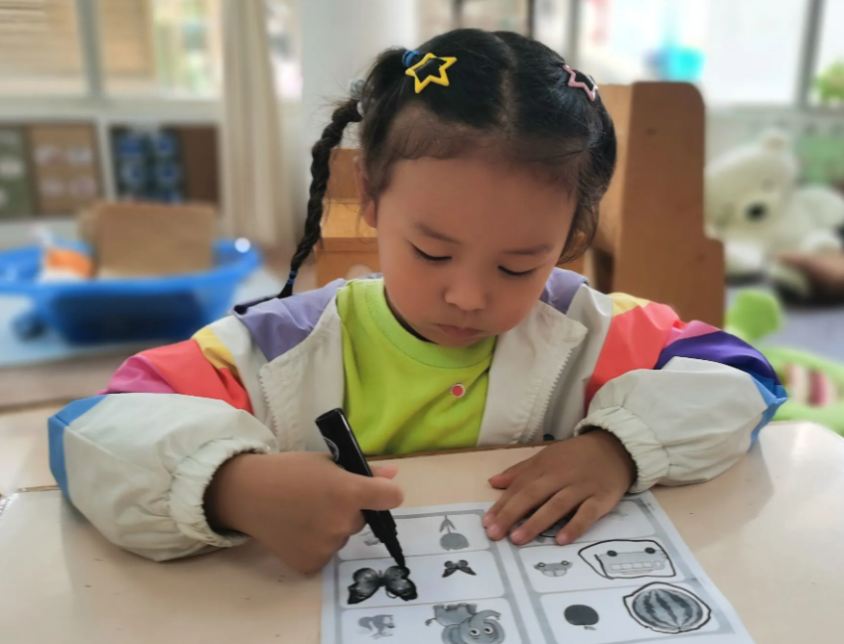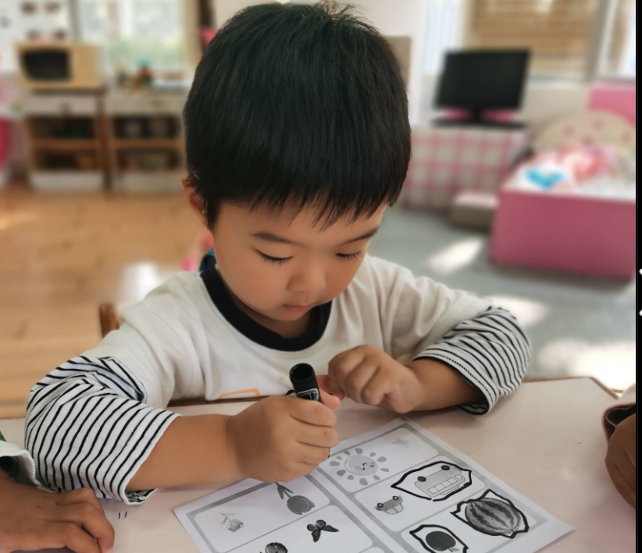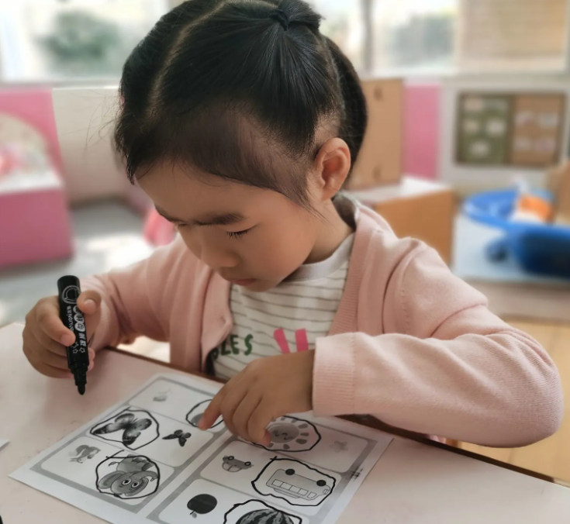

**三、温馨提示**

1.在浪漫的秋天，南京银杏湖乐园已打开调色盘，草木皆画，层林尽染，美出天际！下周五（10.27）我园将组织一次“南京银杏湖”亲子社会实践活动，想要报名的小朋友可以详情链接报名哦。

2.近期气温早晚差异较大，希望大家关注天气，给幼儿穿上合适的衣裤入园;

3.近期秋季传染病感染率明显增多，我们呼吁大家在家多关注幼儿身体状况，做到早发现早治疗。